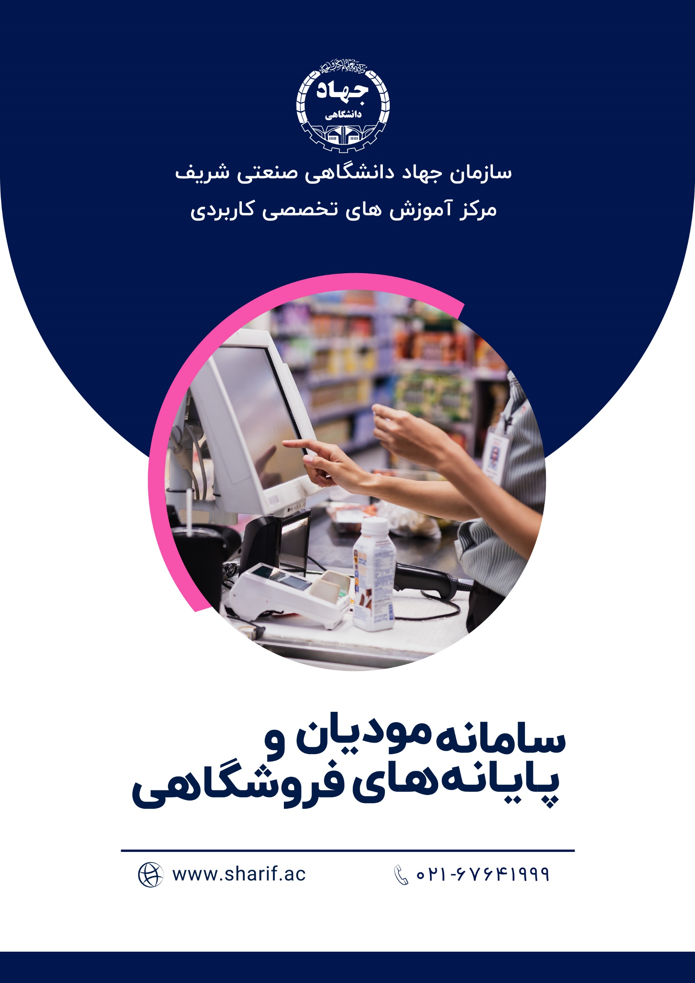

قانون پایانه‌های فروشگاهی، سامانه مودیان و قانون مالیات بر ارزش افزوده دو قانون مهم هستند و یکی از دلایل تصویب آن‌ها، شفافیت فعالیت‌های اقتصادی می‌باشد. آن دسته از اشخاص حقوقی و حقیقی و فعالان اقتصادی و کسب و کارها که مشمول اجرای این قوانین هستند بایستی آشنایی کامل با قوانین و مقررات مرتبط با این قوانین را داشته باشند.

امروزه امور مالیاتی کشور بر اساس قوانین جدیدی اداره می‌‌شود. از جمله این قوانین می‌توان به اجرا قانون پایانه‌‌های فروشگاهی اشاره کرد. چگونگی اجرا تکالیف مالیاتی نسبت به قبل تغییر کرده است. بنابراین بسیاری از امور بر اساس اطلاعات حاضر انجام می‌‌شود. پایانه‌های فروشگاهی سبب شده‌‌اند که امور مالیاتی از شیوه سنتی به شیوه جدید تغییر کند.

جزئیات سرفصل های دوره آموزشی **سامانه مودیان و پایانه های فروشگاهی** به شرح ذیل است:

* نحوه ثبت نام در سامانه پایانه های فروشگاهی
* اشخاص مشمول
* اطلاع از اطلاعیه ها و فراخوان های مربوطه
* نحوه ایجاد کارپوش ها
* نحوه بررسی و تایید فاکتور های خرید و فروش در کارپوشه ها
* جرایم مربوطه
* موارد تشویقی قانونی

